**Опросный лист на проектирование и изготовление**

**накопительных резервуаров**

|  |  |  |
| --- | --- | --- |
| **1. Заказчик** |  | |
| Адрес |  | |
| Контактное лицо |  | |
| Телефон/факс |  | |
| Электронная почта |  | |
| Название объекта |  | |
| Адрес объекта |  | |
| Характер территории: (предприятие, складской комплекс, поселок, дом и т.д.) | |  |

**2.Характеристики резервуара**

|  |  |  |
| --- | --- | --- |
| Объем емкости: | м3 |  |
| - номинальный | м3 |  |
| - полезный | м3 |  |
| - проектный уровень налива | м3 |  |
| Материал изготовления корпуса |  | □ полиэтилен (ПЭ)  □ полипропилен (ПП)  □ стеклопластик (СП)  □ стальной (СТ)  □ нержавейка (AISI) |
| Расположение емкости |  | □ наземное  □ подземное  □ в помещении  □ под проезжей частью |
| Вид емкости |  | □ цилиндрическая вертикальная  □ цилиндрическая горизонтальная  □ прямоугольная |
| Требуемые габариты емкости, Диаметр/Длина или Длина/Ширина/Высота* | мм |  |
| Наличие ложементов |  | □ да □ нет |
| Тип жидкости (техническая вода, вода питьевого качества,  иные жидкости) или указать химический состав жидкости |  |  |
| Максимальная температура жидкости | ºС |  |
| Возможное максимальное внутреннее давление | кг/см² |  |
| Глубина залегания подводящей трубы для подземной установки, Hподв. | мм |  |
| Глубина залегания отводящей трубы для подземной установки, Hотв. | мм |  |
| Диаметр входящей трубы, DN/OD | мм |  |
| Диаметр отводящей трубы, DN/OD | мм |  |
| Наличие фланцевых соединений |  | □ да □ нет |
| Диаметр горловины/количество | мм |  |
| Выступ горловины над уровнем земли (если емкость размещается подземно) или общая высота горловины (при наземном размещении) | мм |  |

|  |  |  |
| --- | --- | --- |
| **3. Дополнительно** |  | □ лестница  □ датчики уровня/перелива  □ поплавковый клапан  □ установка очистки воздуха |
| Теплоизоляция | - | □ да □ нет |
| Электрообогрев  Указать регион нахождения/ температура жидкости на входе/ требуемая температура жидкости в резервуаре | ℃ | □ да □ нет |
| **4. Особые отметки:** | | |

*Для прямоуголных наземных резервуаров возможно изготовление поддонов и металлических подставок/подиумов

**Если у вас возникли вопросы по заполнению опросного листа, позвоните Нам.**

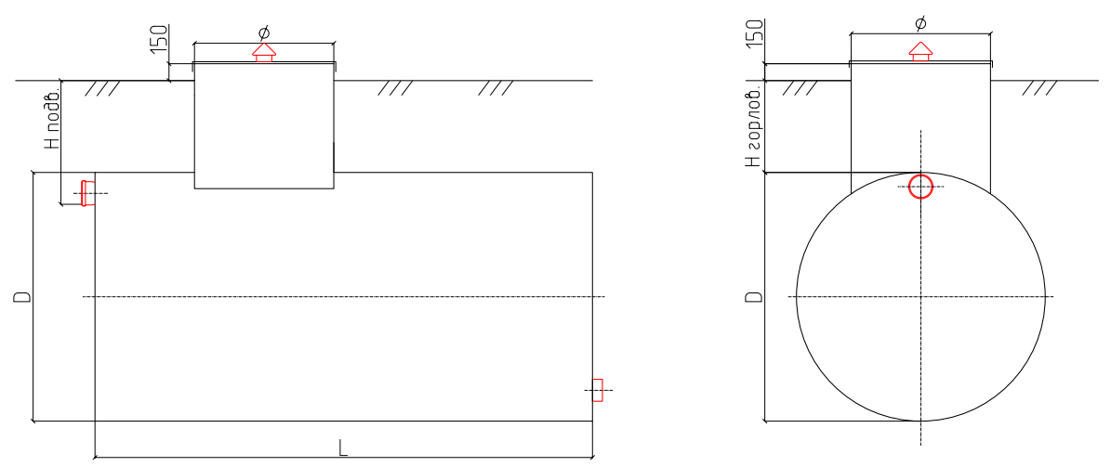

**ДАТА­­­­__________________ ПОДПИСЬ _____________________**